Для регистрации центра обслуживания Вам необходимо перейти на технологический портал https://esia.gosuslugi.ru/console/tech
Выбрать вкладку «Сервисы» вложение «Центры обслуживания».
Если в вашем органе ранее были открыты Центры обслуживания, то отобразится уже созданный ЦО, идля редактировани я данных нажимаем на кнопку «Редактировать» (карандаш)
Если Центр обслуживания создается впервые, то выбираем «добавить центр обслуживания»

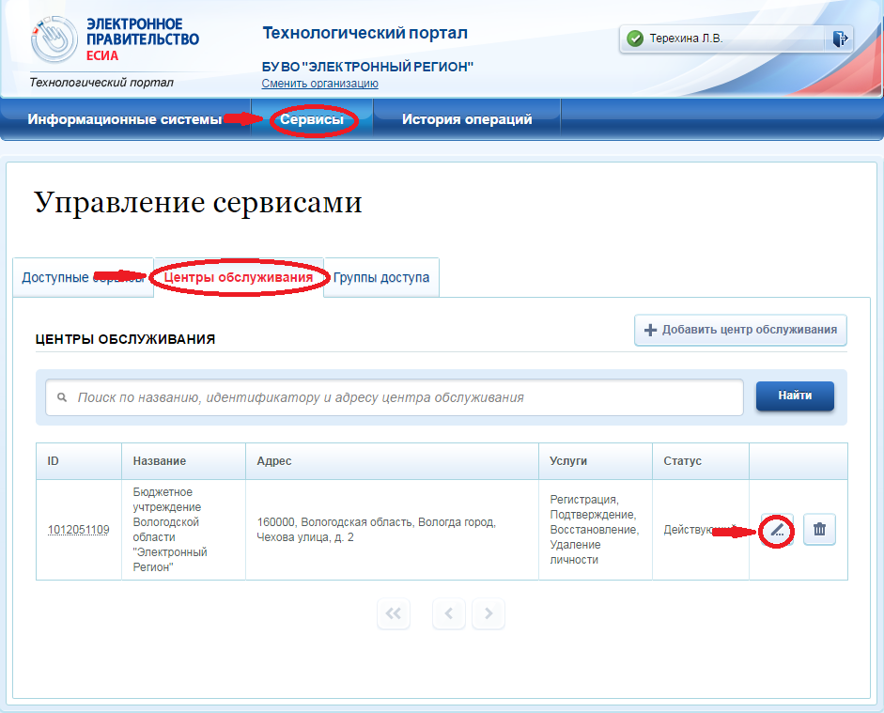

Все данные по центру обслуживания должны быть внесены, согласно Требованиям к заполнению данных по ЦО.

В поле «Услуги» проставляем все галочки
- Регистрация
- Подтверждение
- Восстановление
- Удаление
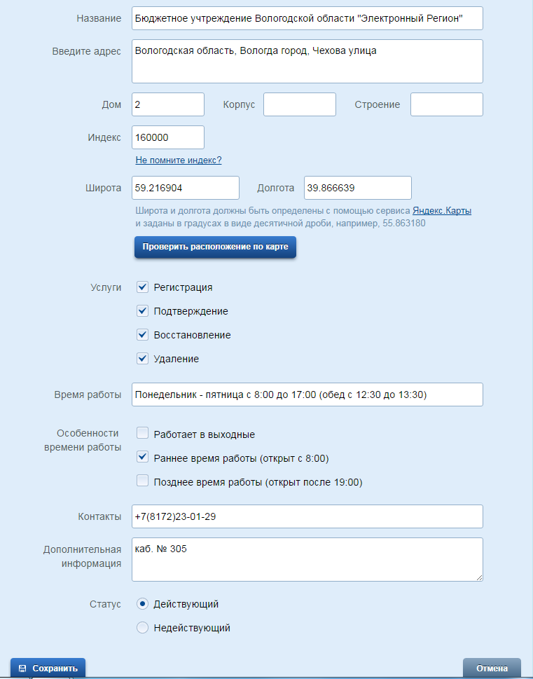

Обращаем Ваше внимание что статус ЦО должен быть «Действующий». После чего нажимаем «Сохранить» и закрываем окно.
Так же необходимо к ЦО прикрепить сотрудника. Для этого щелкаем на человечка.
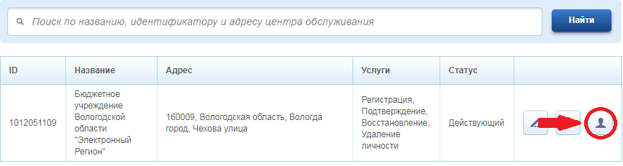
В открывшемся окне вводим Фамилию (система автоматически должна выдать ФИО специалиста), после чего нажимаем кнопку «Добавить»
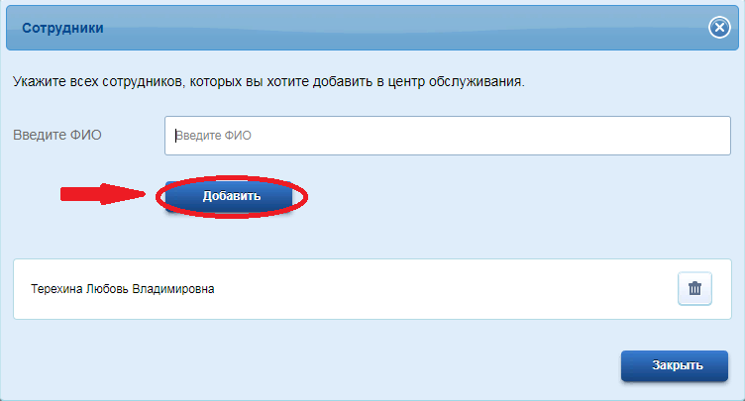
После чего ФИО сотрудника будет отображаться ниже. Далее нажимаем кнопку «Закрыть».

